Инструкция по установке виртуальной машины

1 Зайти на сайт с windows – образами, изображено на рисунке 1

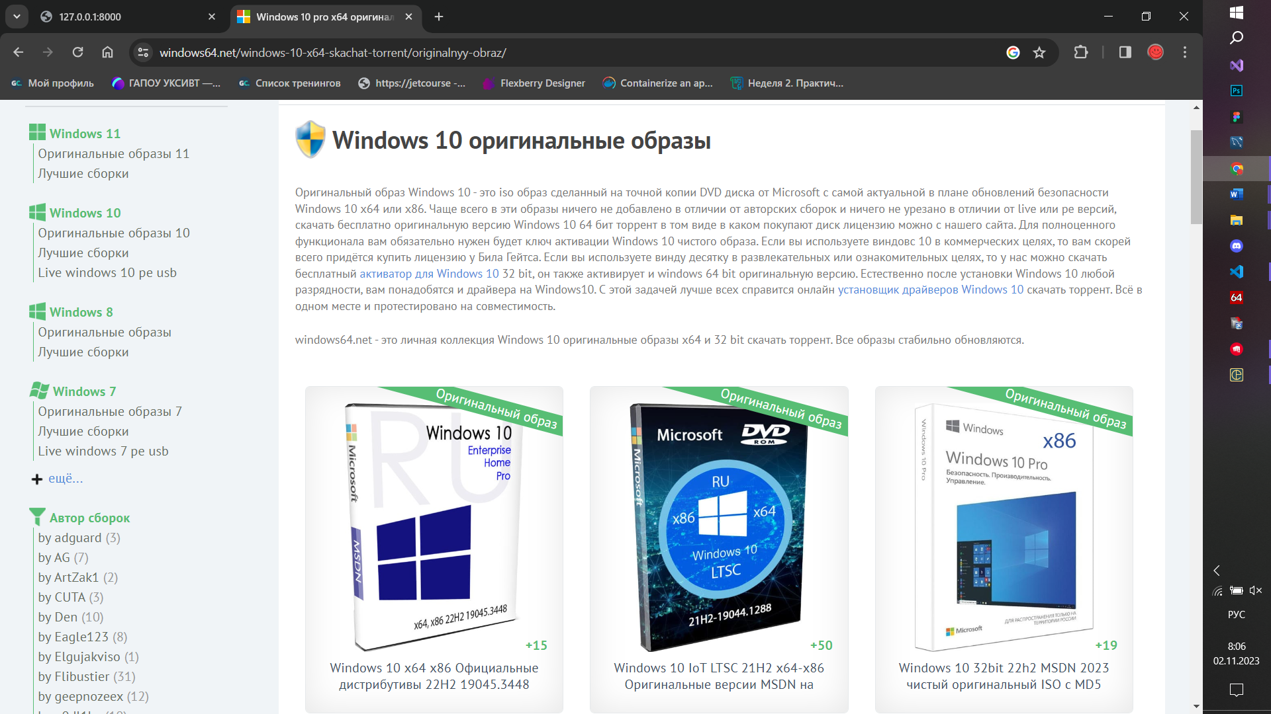

Рисунок 1 – сайт с windows-образами

2 Выбрать нужный windows-образ и нажать «скачать», изображено на рисунке 2

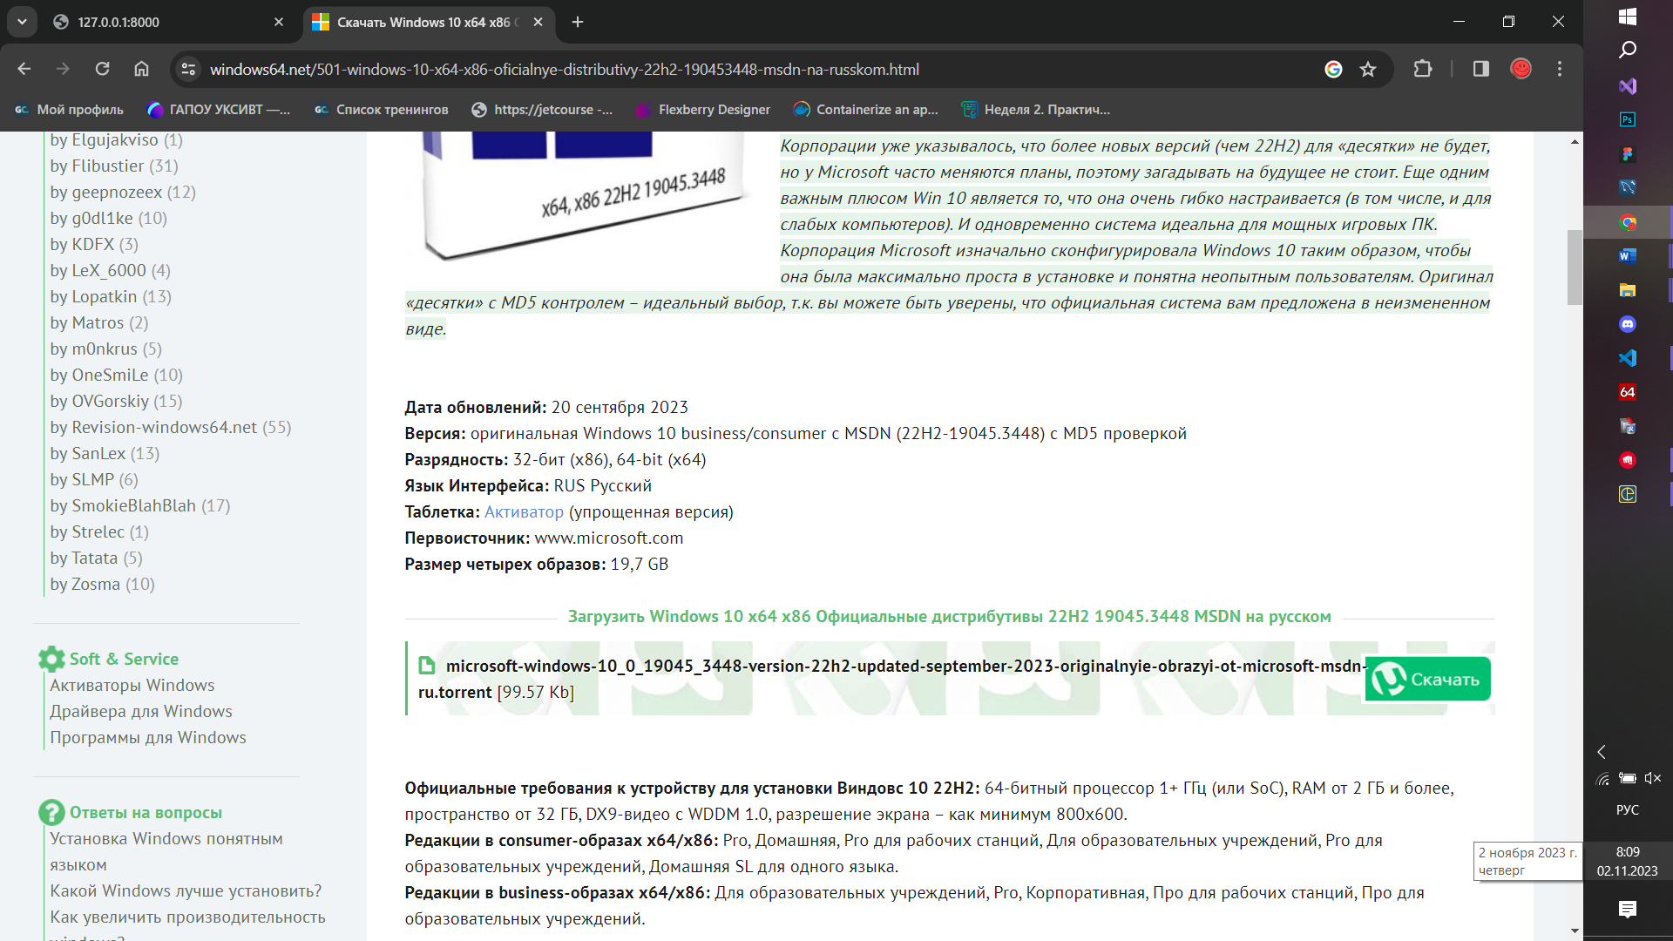

Рисунок 2 – выбор windows-образа

3 Зайти на сайт с windows – образами, изображено на рисунке 3



Рисунок 3 – сайт с windows-образами

4 Зайти в GNOME Boxes и добавить образ windows, изображено на рисунке 4



Рисунок 4 – GNOME Boxes

4 Зайти в виртуальную машину windows и выполнить установку windows, изображено на рисунке 5 - 12

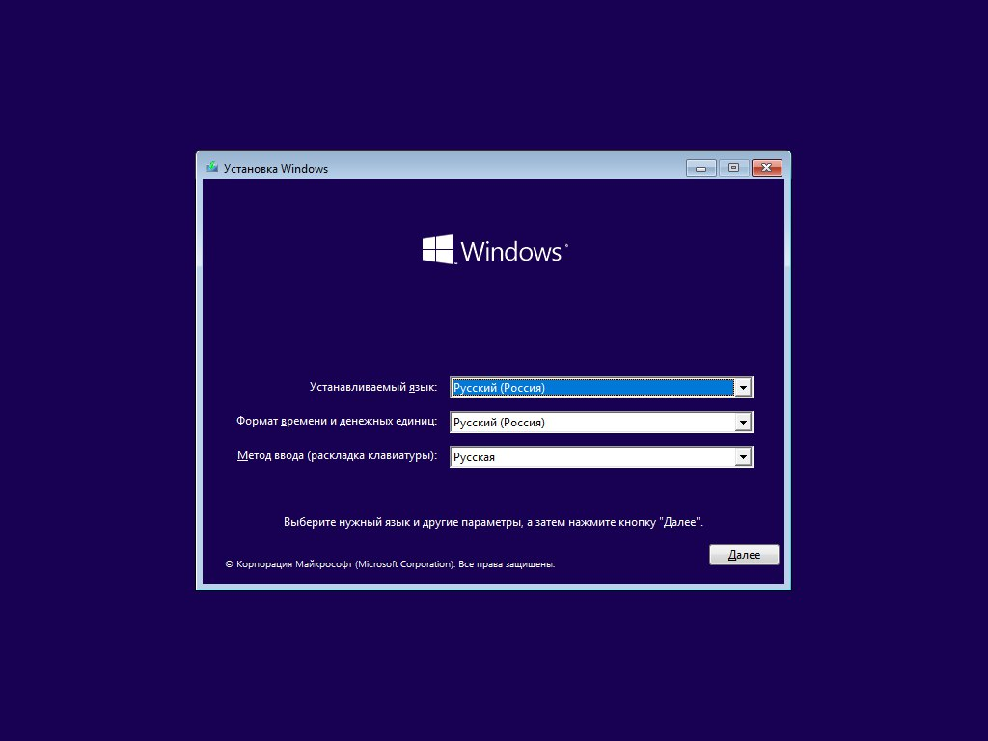

Рисунок 5 – Выбор языка ОС

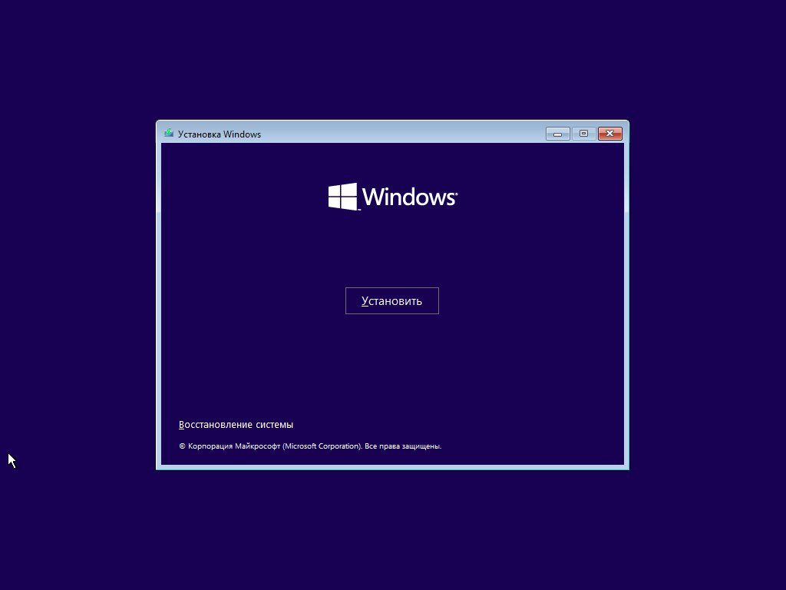

Рисунок 6 – Установка windows

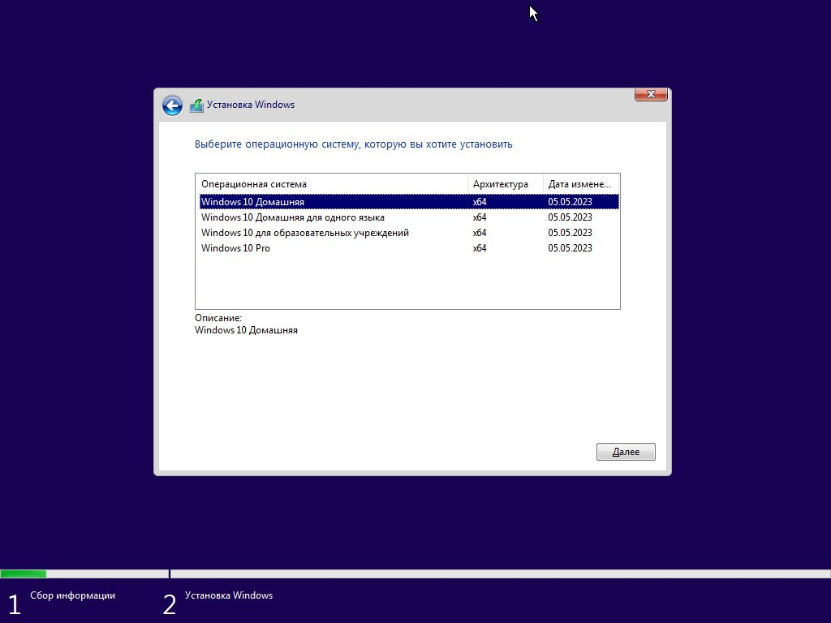

Рисунок 7 – Выбор операционной системы

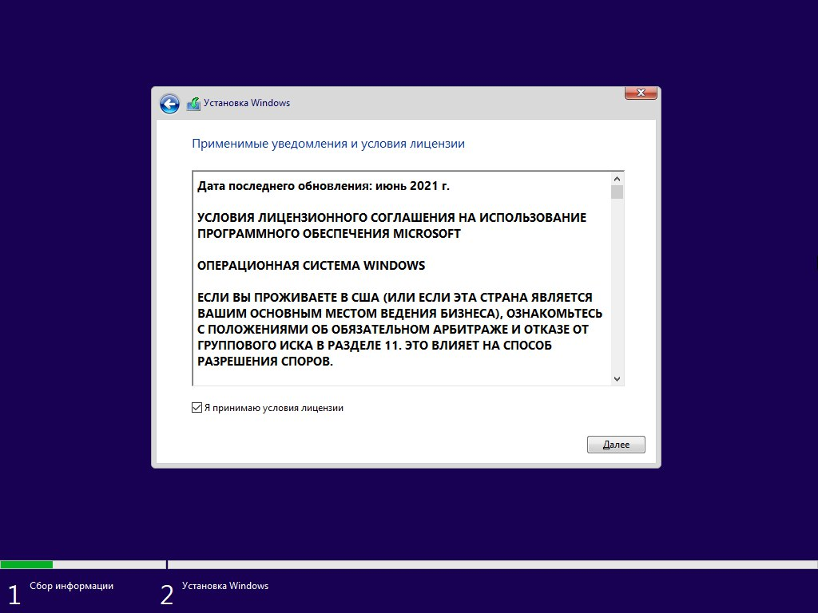

Рисунок 8 – Установка windows

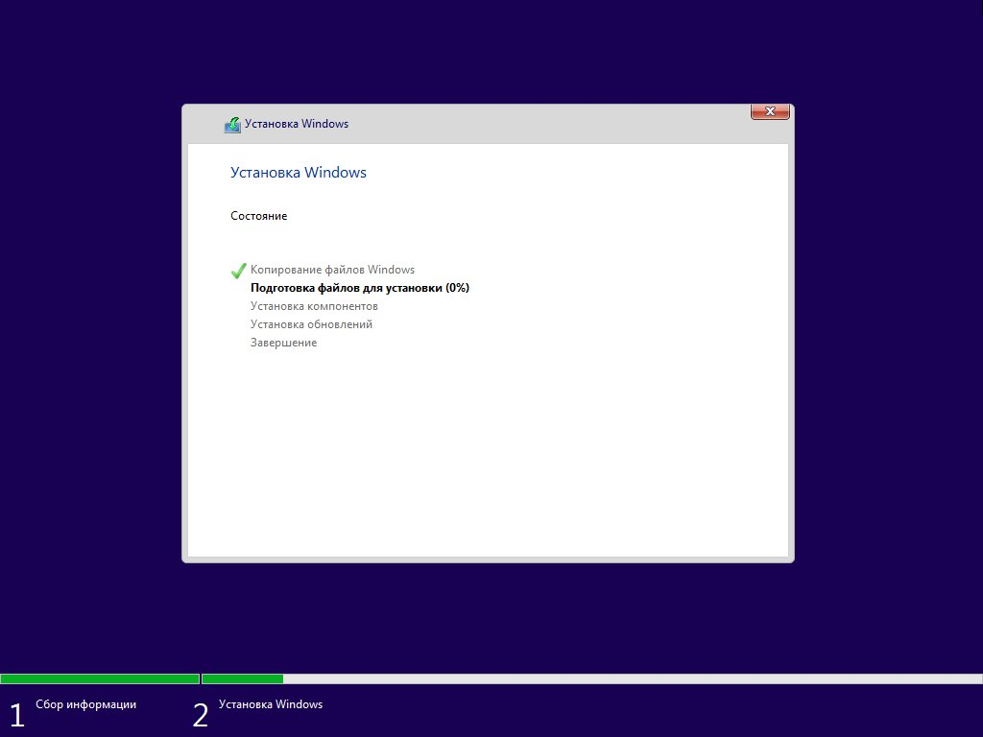

Рисунок 9 – Установка windows

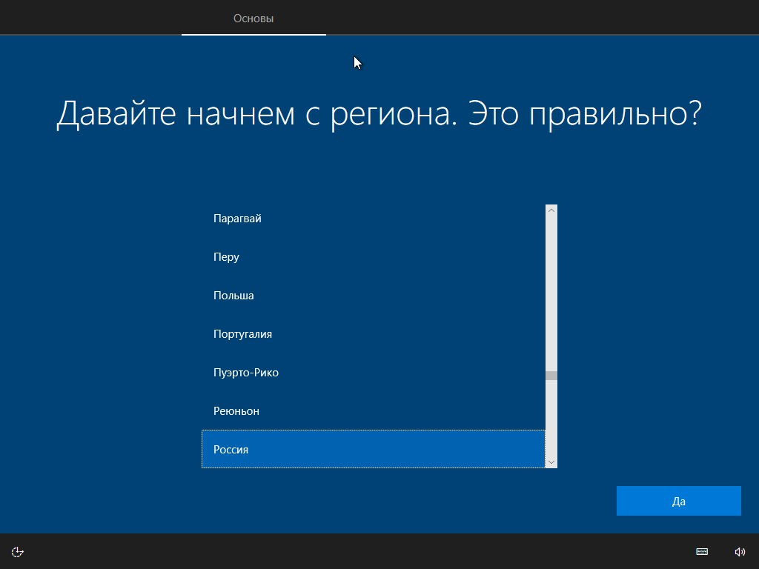

Рисунок 10 – Выбор языка ОС

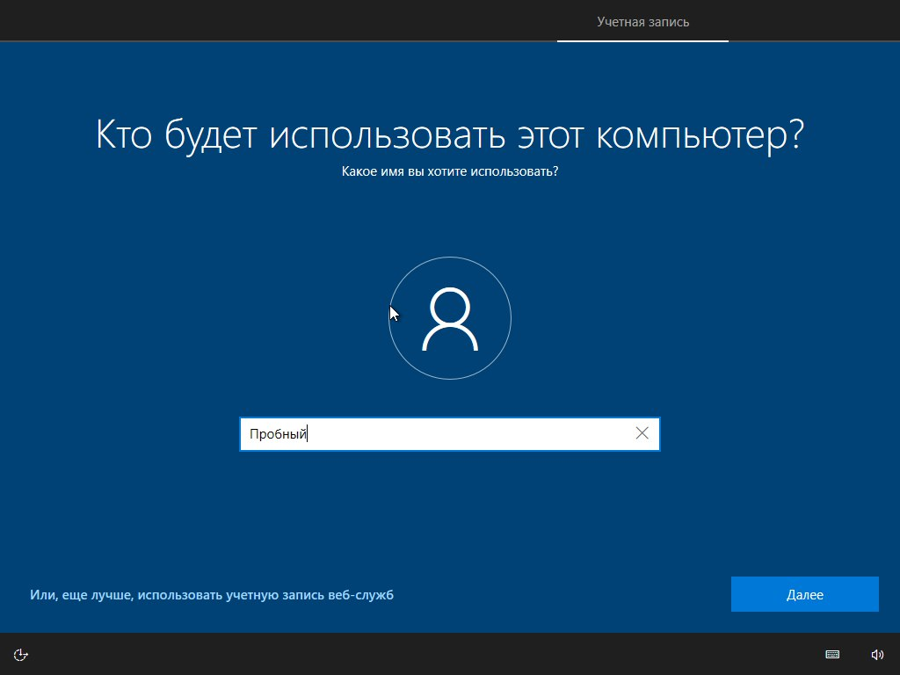

Рисунок 11 – Установка имени пользователя

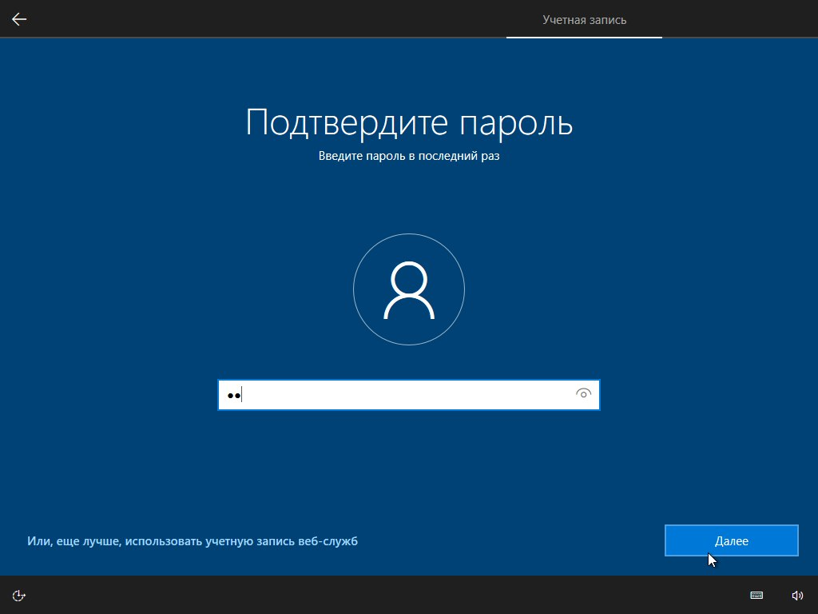

Рисунок 12 – Установка пароля ОС

5 Зайти на официальный сайт MySql и нажать «скачать» , изображено на рисунке 13

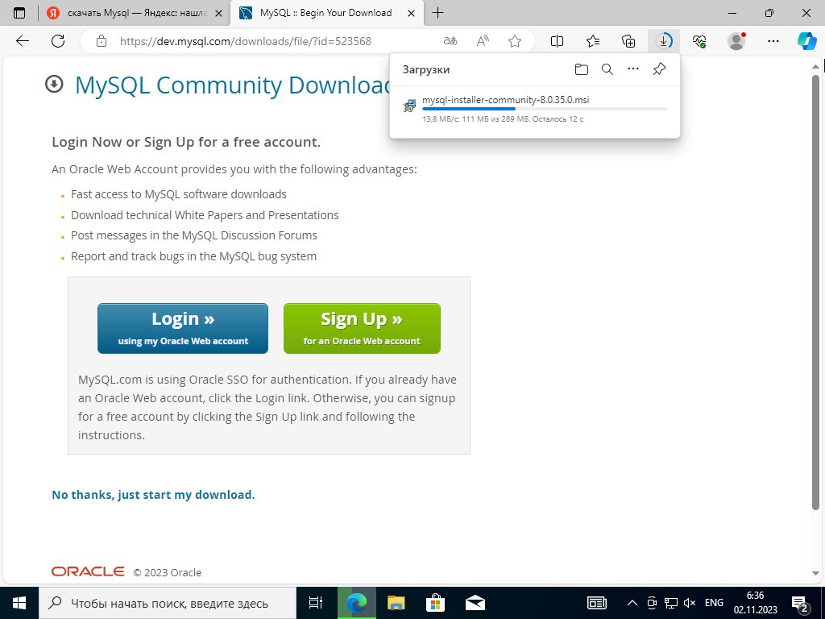

Рисунок 13 – Официальный сайт MySql

6 После окончания скачивания установщика, запустить и установить MySql, изображено на рисунке 13

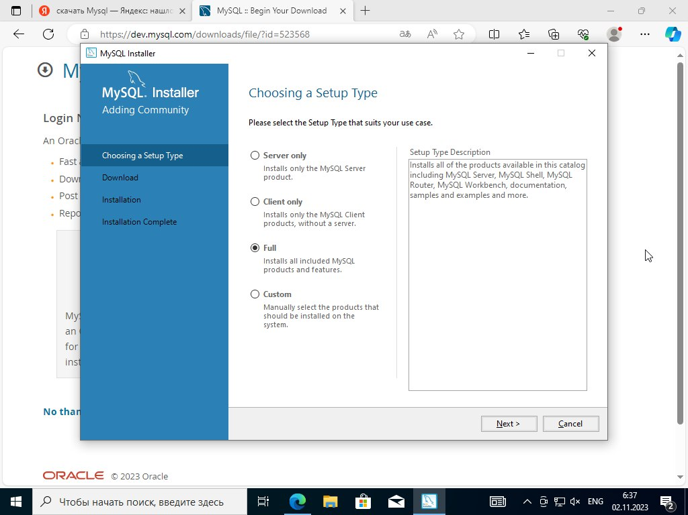

Рисунок 13 – выбор типа установки MySql

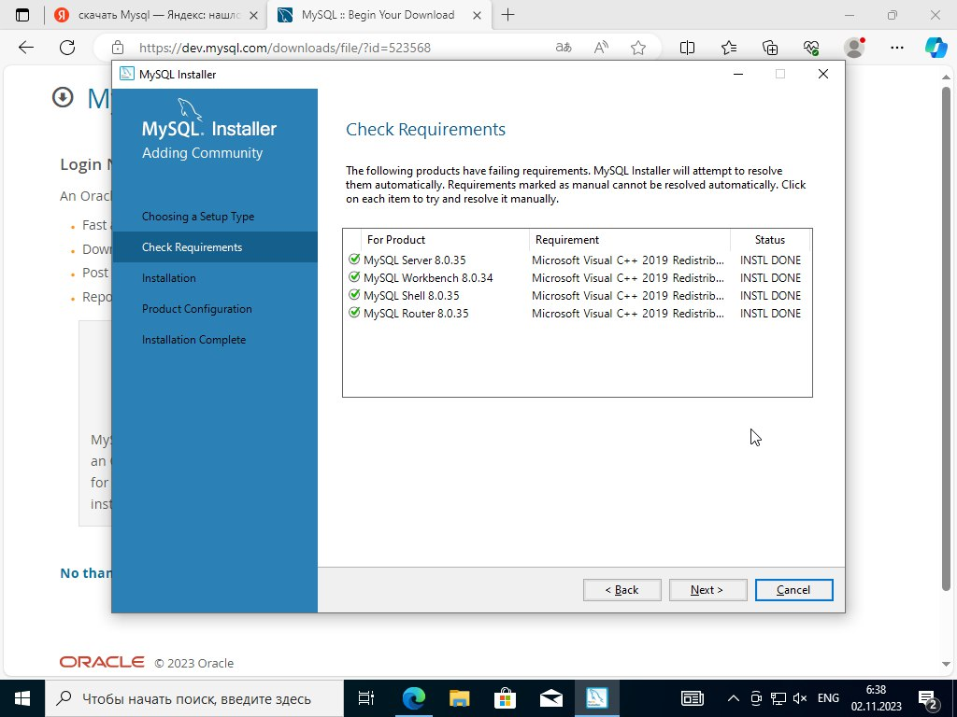

Рисунок 14 – установка компонентов MySql

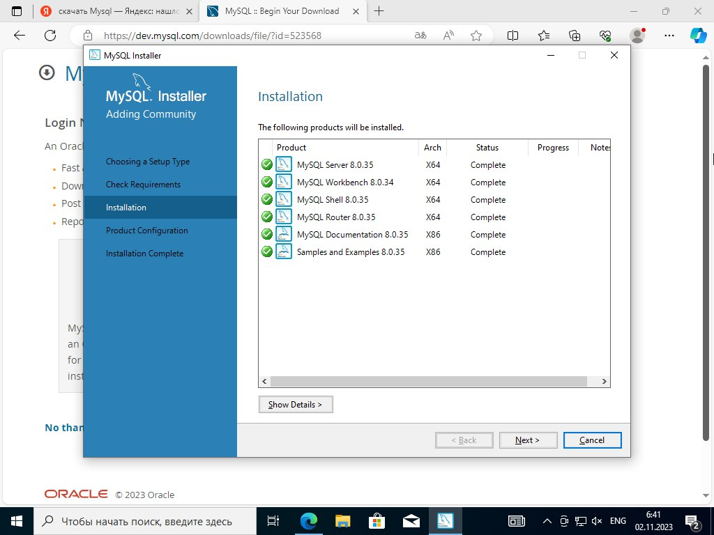

Рисунок 15 – установка компонентов MySql

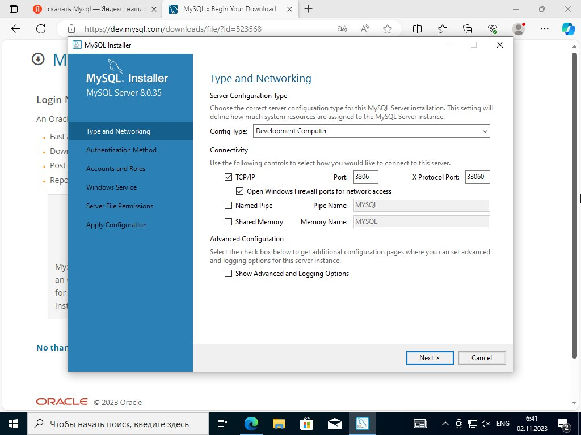

Рисунок 16 – настройка конфигурации MySql

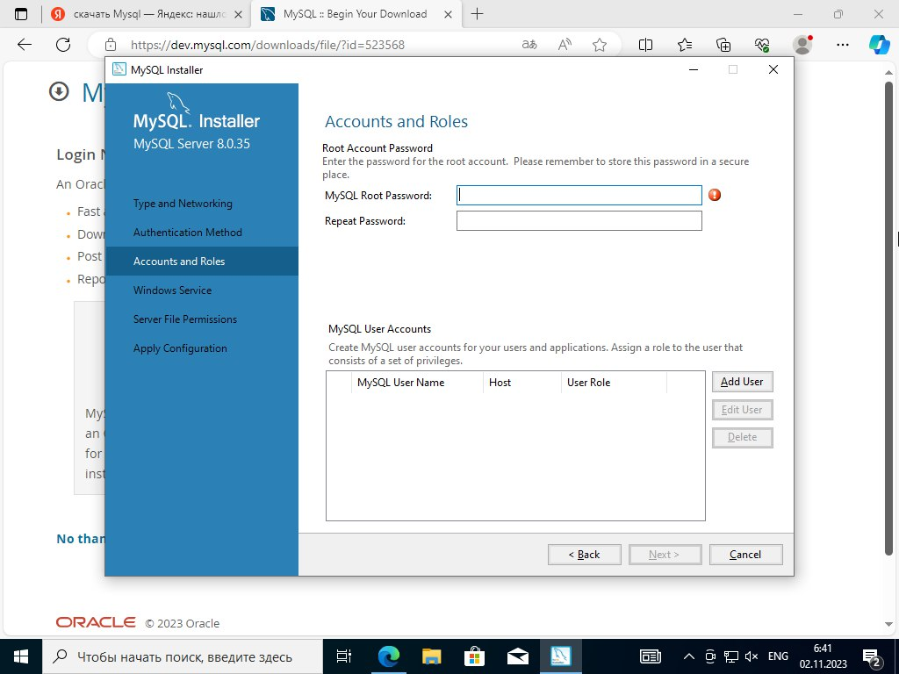

Рисунок 17 – установка пароля MySql

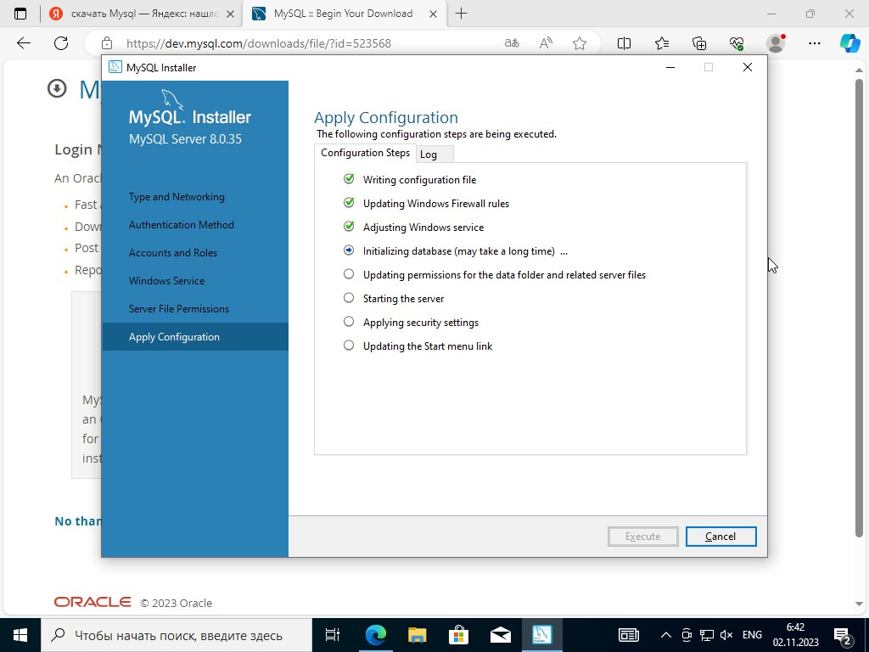

Рисунок 18 – окончание загрузки MySql